V 4 – Was brennt denn da? Die springende Flamme
Dieser Versuch soll den SuS veranschaulichen, dass bei der Kerze der Wachsdampf brennt.

Materialien: Kerze, Kerzenständer, Streichhölzer, Metalllöffel
Durchführung: Eine Kerze wird entzündet und brennen gelassen, bis die obere Wachsschicht geschmolzen ist. Dann wird sie mit dem Eisenlöffel zügig gelöscht. In den aufsteigenden Dampf hält man ein brennendes Streichholz.
Beobachtung: Schon bevor der Docht berührt wird, entzündet sich die Kerze erneut. Die Flamme „springt“ von dem Dampf in der Luft zu dem Docht.
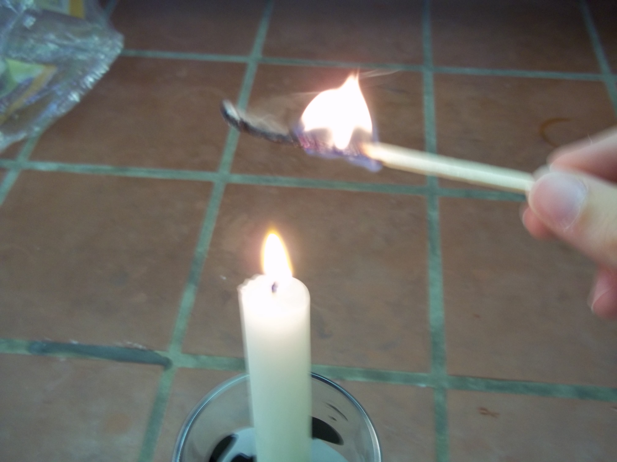
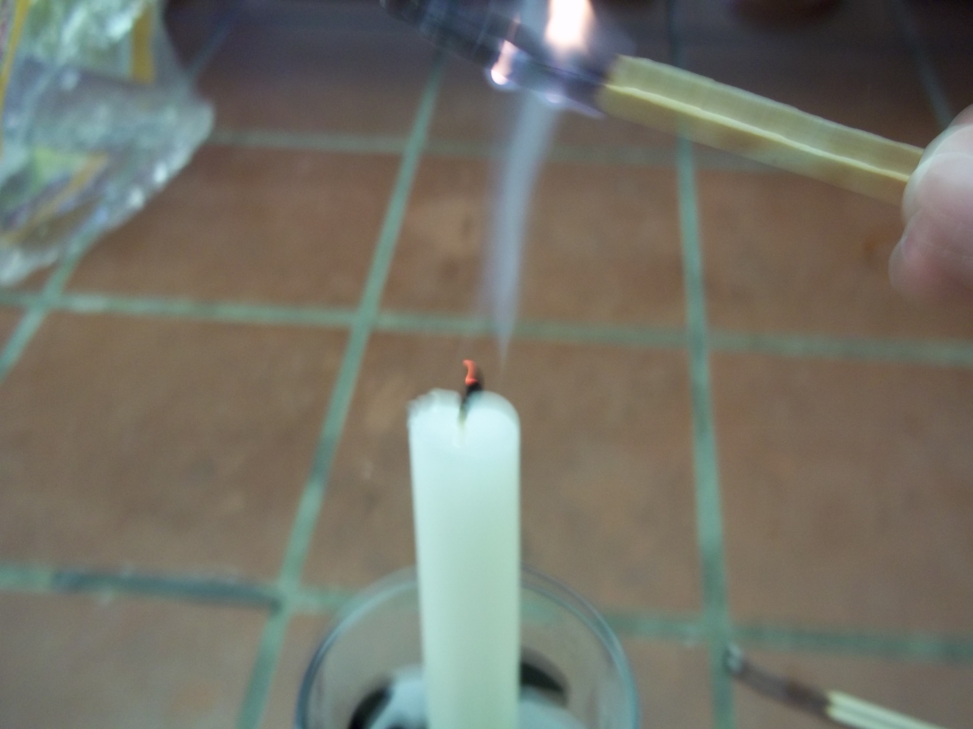
Abb. 5 und 6 - Die springende Flamme
Deutung: Das gasförmige Wachs lässt sich entzünden und brennt am Docht kontrolliert, da dieser stetig Wachsdampf zur Verfügung stellt.
Literatur: D. Wiechoczek, Feuer, www.chemieunterricht.de/dc2/grundsch/feuer/inhalt1.htm , 07.09.2010 (zuletzt aufgerufen am 27.09.2012 um 19:17 Uhr).
Das Ergebnis dieses Versuches ist ähnlich zu dem des Versuches V2, allerdings werden nicht zwei Flammen gleichzeitig beobachtet. Das Experiment kann als Schülerversuch durchgeführt werden. Dabei sollten aus Sicherheitsgründen lange, nicht zu schnell abbrennende Streichhölzer verwendet werden.
Für eine zusätzliche Motivation kann als Aufgabe (oder Wettbewerb, allerdings ist die Auswertung schwierig) gestellt werden, die Kerze möglichst weit über dem Docht neu zu entzünden.

